必考 自己練習 我有問題 答案

* DBMS => 資料庫管理系統
* DataBase Manger (DCL)=> 資料庫管理員(權限管理員，是否可以做更改、查詢)
* DataBase Developer(DDL) => 資料庫開發員
* DataBase User(DML) => 資料庫使用者
* Schema

方式: 資料表的名稱(欄位一:欄位的型態,欄位二:欄位的型態….)

* Set-base model =>

|  |  |  |  |
| --- | --- | --- | --- |
| Set (集合，理論上是使用set ) | 不可重複 | 順序不重要 | {1,(1,2)} = {(1,2)}  {1,(1,2)} = {(2,1)} |
| list | 不能重複 | 順序重要 | {(1,2)} != {(2,1)} |
| bag (通常會使用bag) | 可以重複 | 順序不重要 | {1,(1,2)} != {(1,2)}  {1,(1,2)} != {(2,1)}  {1,1,2,3} != {1,2,3} |

* 代數:

線性代數

布林代數

整數代數

* Relation Algebraic => 關係式代數 (表單的代數系統)
* Summary 符號背起來阿阿阿ㄚㄚ阿
* 直行名稱之類的 名字背起來喔喔喔
* Primitive operations => 一定要有，沒辦法用其他的operation 組合出它的功能
* Set operation(Union, intersection, difference) => 前提是 欄位全部都要一樣
* Natural join => 至少要有一個欄位要一樣(ex:bar)
* Theta join => 先將兩張表cross起來 ，才將符合條件的留下，不符合地拿掉
* 一張表可以使用很多次
* P.47上課例題: 找出價錢一樣，但是有兩種酒類以上的

解法:

複製一張表，另外命名為S，並且更改(alcohol => alcohol1)，在將兩張表join起來，最後select alcohol != alcohol1 符合地留下。

* P.53(4)

最大 R 全部選到，S跟R 完全沒有交集 => MAX: n

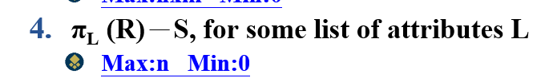

最小 R 都沒選到，S跟R 有沒有交集都沒關係 => 0

* 題目看清楚
* Bag 自己跟自己聯集 不能於自己 因為會重複兩次

Bag 的聯集就是相乘?

* Rename 只能全部一起改名字嗎 是否能只換單一的欄位

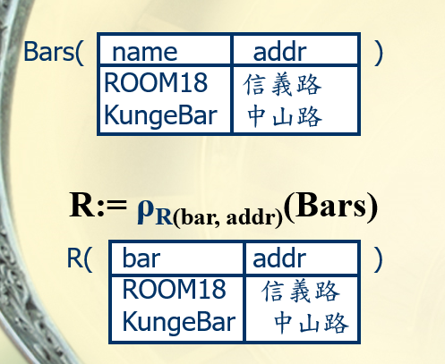

* + 可以 ，但是得使用π

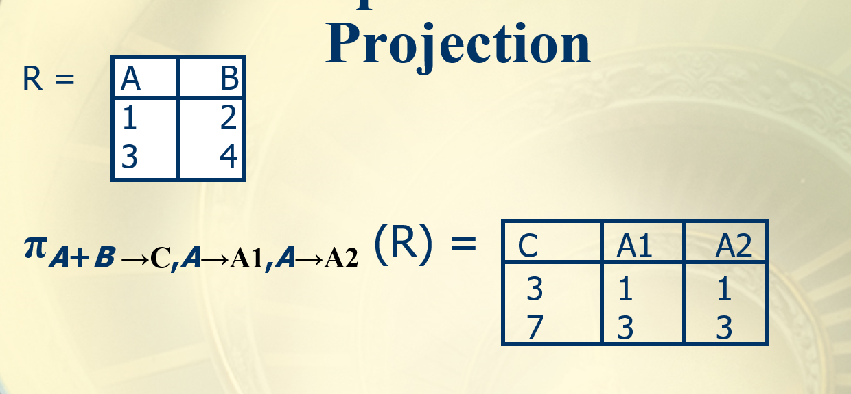

* 若改成Nature join 是否只需要rename就好 不必用到project?

